**新龙小三班今日动态**

**3.10**

**来园活动**

|  |  |  |  |  |  |
| --- | --- | --- | --- | --- | --- |
| 学号 | 姓名 | 情绪 | 午餐情况 | 午睡情况 | 备注 |
| 1 | 胡凯元 | ○ | ○ | ○ |  |
| 2 | 黄煜棋 | ○ | ○ | ○ |  |
| 3 | 王思宸 | ○ | ○ | ○ |  |
| 4 | 徐建航 | ○ | ○ | ○ |  |
| 5 | 陈嘉洛 | ○ | ○ | ○ |  |
| 6 | 郑又嘉 | ○ | ○ | ○ |  |
| 7 | 耿旻熙 | ○ | ○ | ○ |  |
| 8 | 郑成鑫 | ○ | ○ | ○ |  |
| 9 | 李文浩 | ○ | △剩鸡翅 | ○ |  |
| 10 | 张铭宇 | ○ | ○ | ○ |  |
| 11 | 严铭轩 | ○ | ○ | ○ |  |
| 12 | 胡述年 | ○ | ○ | ○ |  |
| 13 | 蒋致远 |  |  |  |  |
| 14 | 王子安 | ○ | ○ | ○ |  |
| 15 | 沈欣妤 | ○ | ○ | ○ |  |
| 16 | 赵歆何 | ○ | △剩菜 | ○ |  |
| 17 | 张一柠 | ○ | ○ | ○ |  |
| 18 | 刘子妍 | ○ | ○ | ○ |  |
| 19 | 赵敏含 | ○ | △剩菜 | ○ |  |
| 20 | 邰昕悦 | ○ | △剩菜 | ○ |  |
| 21 | 李安妍 | ○ | ○ | ○ |  |
| 22 | 杨一安 | ○ | △剩饭 | ○ |  |
| 23 | 张伊伊 | ○ | ○ | ○ |  |
| 24 | 徐钥媛 | ○ | ○ | ○ |  |
| 25 | 王瑾橙 |  |  |  |  |

观察内容：观察目标幼儿来园、午餐、午睡的情况

备注：为了方便记录，每一项评价可以选择一个标记，打勾或者画圈都可以。

情绪：稳定○、不稳定△

午餐：吃完○、没吃完△

午睡：入睡○、未入睡△

**评价与分析：**

入园情绪：今天大部分宝宝入园情绪很稳定，能开心来幼儿园。大部分幼儿都能主动放水杯。他们已经适应了幼儿园生活。来园后知道签到、放物品和吃点心，已经熟悉了一日生活流程。

午餐情况：今天吃的是鸡翅卤鹌鹑蛋，大白菜炒肉片，豆苗蘑菇汤。

午睡情况：大部分幼儿在12:40前入睡，个别幼儿13：00前睡着。

**区域游戏：**

|  |  |  |
| --- | --- | --- |
| C:/Users/10238/Desktop/动态/IMG_20250310_084648.jpgIMG_20250310_084648  创意坊：小鸭子 | C:/Users/10238/Desktop/动态/IMG_20250310_084712.jpgIMG_20250310_084712  科探区  娃娃家 | C:/Users/10238/Desktop/动态/IMG_20250310_084724.jpgIMG_20250310_084724  桌面建构 |
| C:/Users/10238/Desktop/动态/IMG_20250310_084730.jpgIMG_20250310_084730  地面建构：滑滑梯 | C:/Users/10238/Desktop/动态/IMG_20250310_090306.jpgIMG_20250310_090306  图书区：小黄和小蓝 | C:/Users/10238/Desktop/动态/IMG_20250310_090310.jpgIMG_20250310_090310  生活区 |
| C:/Users/10238/Desktop/动态/IMG_20250310_090432.jpgIMG_20250310_090432  益智区：春天的叶子 | C:/Users/10238/Desktop/动态/IMG_20250310_090322.jpgIMG_20250310_090322  万能工匠：机器人 |  |

集体活动：

健康：快乐花瓣飘

以“花”为载体，每片花瓣上张贴了幼儿不同情绪的照片（如开心、惊讶、害羞等），通过花瓣的变化展现情绪的表达和转换。帮助幼儿识别和表达不同的情绪，理解情绪的变化。通过观察画面，幼儿用简单的语言描述情绪和画面内容。通过花瓣的“神奇”变化，引导幼儿理解快乐是可以分享的。

**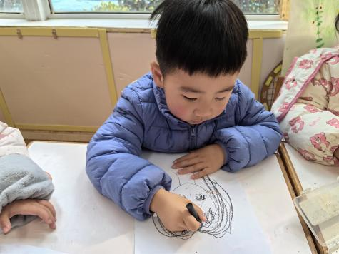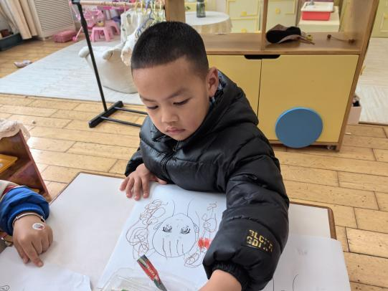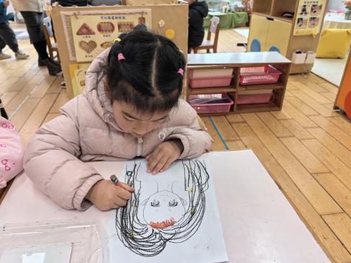胡述年、黄煜棋、王思宸、张伊伊、赵歆何、胡凯元、徐建航、赵敏含、陈嘉洛、郑又嘉、耿旻熙**能够识别基本的情绪（如开心、难过）；**严铭轩、徐钥媛、沈欣妤、王子安、张一柠、刘子妍、邰昕悦、李安妍、杨一安、郑成鑫、李文浩、张铭宇**能观察画面，尝试用简单的语言说说画面中快乐的事情。

户外活动：

又来到了滑滑梯。滑滑梯对于孩子们来说真是百玩不厌的器械啊。

**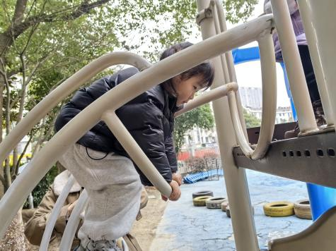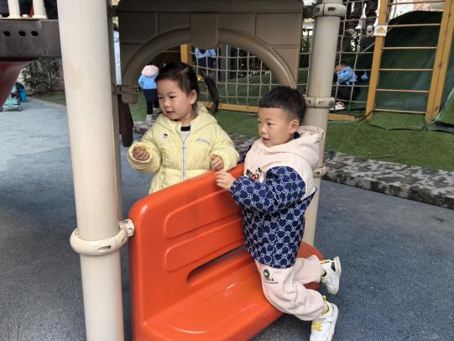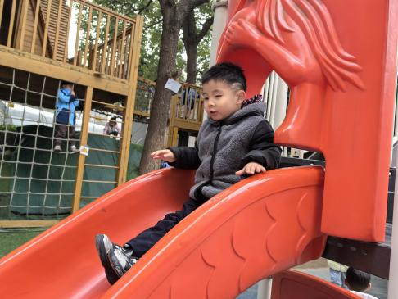**

**家园合作：**

温馨提醒：

1.动态上的照片，仅作为老师观察时的随拍，并不是所有孩子的照片都会呈现。

2.请家长在来园前为孩子们垫上汗背巾。

3.“一起长大”APP已经在我们班级正式投入使用。家长们的关注率非常高，为了加强家园沟通互动，我们会不定期的发布孩子在园的活动照片，观察记录、通知等。家长们有空可以及时查看并将自己孩子的照片放入成长册中作为孩子小班年段的成长档案。📃 当然，孩子在家的生活动态，家长们也可以发送到我们的班级圈中，增加同伴间的交流与互动哦～